

**TRƯỜNG ĐẠI HỌC ĐIỆN LỰC**

**KHOA CÔNG NGHỆ THÔNG TIN**

**BÁO CÁO CHUYÊN ĐỀ HỌC PHẦN**

**NGÔN NGỮ KỊCH BẢN**

**ĐỀ TÀI:**

**XÂY ĐỰNG WEBSITE BÁN ĐỒNG HỒ**

|  |  |
| --- | --- |
| **Sinh viên thực hiện** | **: Nguyễn Văn Nam** |
|  | **: Hà Quý Đức** |
| **Giảng viên hướng dẫn** | **: Phương Văn Cảnh** |
| **Ngành** | **: CÔNG NGHỆ THÔNG TIN** |
| **Chuyên ngành** | **: CÔNG NGHỆ PHẦN MỀM** |
| **Lớp** | **: D13CNPM5** |
| **Khóa** | **: 2018 -2023** |

**Hà nội, tháng 01 năm 2022**

**1. Mô tả tóm tắt đề tài**

* Xây dựng website bán đồng hồ.
* Xây dựng được hệ thống quản lý bán hàng đảm bảo thực hiện được đầy đủ các chức năng cơ bản của 1 website bán hàng.
* Giải quyết tối ưu hóa quá trình mua bán qua mạng phù hợp với thực tiễn.
* Đưa Ra các báo cáo, thống kê tổng hợp.

**2. Nội dung thực hiện**

* Chương 1: Khảo sát và xác lập hệ thống.
* Chương 2: Phân tích và thiết kế hệ thống.
* Chương 3: Cài đặt chương trình và kết quả.

**3. Kết quả đạt được**

* Hoàn thành đề cương chuyên đề học phần “Ngôn ngữ kịch bản”
* Xây dựng website bán đồng hồ hoàn chỉnh.

**Giảng viên hướng dẫn Sinh viên thực hiện**

Phương Văn Cảnh Nguyễn Văn Nam

Hà Quý Đức

**PHIẾU CHẤM ĐIỂM**

**Sinh viên thực hiện:**

|  |  |  |  |
| --- | --- | --- | --- |
| **Họ Và Tên** | **Nhiệm vụ** | **Điểm** | **Chữ ký** |
| Nguyễn Văn Nam  (18810310428) |  |  |  |
| Hà Quý Đức  (18810310435) |  |  |  |

**Giảng viên chấm:**

|  |  |  |
| --- | --- | --- |
| **Họ và Tên Giảng Viên** | **Nhận xét** | **Chữ ký** |
| **Giảng viên chấm 1** |  |  |
|  |  |  |
| **Giảng viên chấm 2** |  |  |
|  |  |  |

**MỤC LỤC**

CHƯƠNG 1: KHẢO SÁT VÀ XÁC LẬP DỰ ÁN 1

1.1. Mục tiêu và phạm vi đề tài 1

1.1.1. Mục tiêu 1

1.1.2. Phạm vi đề tài 1

1.2. Khảo sát hệ thống hiện tại 2

1.3. Yêu cầu đặt ra (xác định bài toán cần giải quyết) 2

1.3.1. Thiết bị và phần mềm 2

1.3.2. Yêu cầu của trang website 3

1.4. Phân tích và đặc tả nghiệp vụ hệ thống 3

1.5. Xác định yêu cầu của dự án 4

1.5.1. Yêu cầu chức năng, nghiệp vụ của hệ thống 4

1.5.1.1. Đăng nhập, đăng xuất 4

1.5.1.2. Quản lý sản phẩm 4

1.5.1.3. Quản lý khách hàng 4

1.5.2. Yêu cầu phi chức năng 5

1.5.2.1. Yêu cầu bảo mật 5

1.5.2.2. Yêu cầu về sao lưu 5

1.5.2.3. Yêu cầu về tính năng sử dụng 5

1.5.2.4. Các yêu cầu ràng buộc thiết kế 5

1.5.2.5. Yêu cầu về giao diện phần cứng 5

1.5.2.6. Các yêu cầu khác 5

CHƯƠNG 2: PHÂN TÍCH VÀ THIẾT KẾ HỆ THỐNG 6

2.1. Xác đinh các tác nhân 6

2.1.1. Khách hàng 6

2.1.2. Quản trị 6

2.2. Biểu đồ use case 7

2.2.1. Kí hiệu 7

2.2.2. Biểu đồ use case tổng quát 7

2.2.3. Biểu đồ use case phân rã 8

2.2.3.1. Biểu đồ use case đăng nhập 8

2.2.3.2. Biểu đồ use case quản lý sản phẩm 9

2.2.3.3. Biểu đồ use case quản lý thương hiệu 11

2.2.3.4. Biểu đồ use case quản lý loại sản phẩm 12

2.2.3.5. Biểu đồ use case quản lý tài khoản 13

2.2.3.6. Biểu đồ use case quản lý hóa đơn 15

2.2.3.7. Biểu đồ use case quản lý chi tiết sản phẩm 16

2.2.3.8. Biểu đồ use case khách hàng đổi thông tin tài khoản 17

2.3. Biểu đồ tuần tự (Sequence Diagram) 18

2.3.1. Biểu đồ tuần tự đăng nhập 18

2.3.2. Biểu đồ tuần tự danh mục 19

2.4. Biểu đồ lớp 21

KẾT LUẬN 22

**DANH MỤC HÌNH ẢNH**

Hình 2.1: Biểu đồ use case tổng quát 8

Hình 2.2: Biểu đồ use case đăng nhập 9

Hình 2.3: Biểu đồ use case quản lý sản phẩm 10

Hình 2.4: Biểu đồ use case quản lý thương hiệu 12

Hình 2.5: Biểu đồ use case quản lý loại sản phẩm 13

Hình 2.6: Biểu đồ use case quản lý tài khoản 14

Hình 2.7: Biểu đồ use case quản lý hóa đơn 16

Hình 2.8: Biểu đồ use case quản lý chi tiết sản phẩm 17

Hình 2.9: Biểu đồ use case khách hàng đổi thông tin tài khoản 18

Hình 2.10: Biểu đồ tuần tự chức năng đăng nhập 19

Hình 2.11: Biểu đồ tuần tự chức năng xem danh mục 20

Hình 2.12: Biểu đồ tuần tự chức năng thêm danh mục 20

Hình 2.13: Biểu đồ tuần tự chức năng sửa danh mục 21

Hình 2.14: Biểu đồ tuần tự chức năng xóa danh mục 21

Hình 2.15: Biểu đồ lớp 22

**DANH MỤC BẢNG**

Bảng 2.1: Bảng kí hiệu trong biểu đồ use case 8

**MỞ ĐẦU**

Ngày nay, với sự phát triển mạnh mẽ của nền kinh tế, cũng như việc mua sắm, tăng trưởng nhanh chóng. Và với sự phát triển của công nghệ thông tin cho nên đòi hỏi cuộc sống con người ngày càng được nâng cao, cơ sở vật chất và đời sống tinh thần ngày càng cao thì việc mua sắm qua các trang mạng, các trang dịch vụ thương mai ngày càng phổ biến tạo ra sự thuận lợi không cần phải di chuyển mà cũng có sản phẩm. Một câu nói điển hình của một nhãn hàng lớn đó là tiki “**Đặt ngay tiki, giao hàng trong hai giờ**” đã cho thấy được sự tiện lợi của việc mua hàng online, …

Chính vì vậy, nhóm chúng em đã tìm hiểu và xây dựng đề tài “Xây dựng website bán hàng đồng hồ”, một mặt hàng khá phổ biến không chỉ những người đàn ông muốn sở hữu mà ngay cả phái đẹp cũng rất ưa chuộng.

# **CHƯƠNG 1: KHẢO SÁT VÀ XÁC LẬP DỰ ÁN**

* 1. **Mục tiêu và phạm vi đề tài**

**Tên đề tài: “Xây dựng website bán đồng hồ”**

* + 1. **Mục tiêu**
* Dựa vào những kiến thức đã học từ các môn đã học qua như môn phân tích thiết hướng đối tượng, hệ quản trị cơ sở diệu, cở sở lập trình web thì mục tiêu của việc khảo sát hệ thống nhằm mục đích tạo một hệ thống quản lý đầy đủ chức năng, ở trong báo cáo này thì hệ thống website gồm các chức năng như:
* Cho phép cập nhập sản phẩm vào cơ sở dữ liệu.
* Hiển thị các mặt hàng sản phẩm theo từng loại, hãng sản xuất..
* Hiển thị thông tin khách hàng.
* Hiển thị sản phẩm khách hàng đã đặt mua.
* Quản lý đơn đặt hàng.
* Cập nhật sản phẩm, loại sản phẩm, thương hiệu sản phẩm.
* Xử lý đơn hàng.
* Mục tiêu:
* Xây dựng website bán đồng hồ.
* Xây dựng được hệ thống quản lý bán hàng đảm bảo thực hiện được đầy đủ các chức năng cơ bản của 1 website bán hàng.
* Giải quyết tối ưu hóa quá trình mua bán qua mạng phù hợp với thực tiễn.
* Đưa ra các báo cáo, thống kê tổng hợp.
  + 1. **Phạm vi đề tài**
* Báo cáo chỉ thực hiện dựa trên các cơ sở lý thuyết để thiết kế mô hình và tổ chức dữ liệu.
* Do phạm và khả năng còn hạn hẹp nên nhóm em chỉ khảo sát các website và có cơ sở phạm vi vừa và nhỏ.
  1. **Khảo sát hệ thống hiện tại**
* Địa điểm khảo sát: Đồng hồ Hoàng Nam.
* Tổng số nhân viên làm trong cửa hàng: 6 người.
* Thời gian làm việc: 8h30 đến 23h30 (cả T7 & CN).
* Địa chỉ: Số nhà 19, Cổ Nhuế 2, Bắc Từ Liêm, Thành phố Hà Nội.
* Email liên hệ: [nguyenvannamtgdd35@gmail.com](mailto:nguyenvannamtgdd35@gmail.com)
* Hotline: 0398727881.
* Cơ sở vật chất: còn ít.
* Hệ thống quản lý: tất cả các hệ thống quản lý được quản lý và tính toán bằng các phần mềm như excel của Microsoft, sau đó hệ thống sẽ được lưu trữ trên máy tính, còn lại thì sử dụng sổ sách dẫn đến việc bị đánh cặp dữ liệu, độ bảo mật thấp cũng như dễ mất dữ liệu và một nhược điểm nữa là mọi việc mua bán đều được thực hiện thủ công bằng tay dẫn đến tốn nguồn nhân lực, mất thời gian và hiệu quả làm việc kém. Việc tìm kiếm nhân viên, sửa thông tin nhân viên hay các thao tác khác cũng trở nên khó khăn và đó cũng chính là một vấn đề mà hệ thống cần được giải quyết.
  1. **Yêu cầu đặt ra (xác định bài toán cần giải quyết)**

Với hệ thống hiện tại đầy nhược điểm của cửa hàng như việc đánh cắp dữ liệu, độ bảo mật thấp, mọi hoạt động mua bán đều được làm một cách thủ công bằng tay dẫn đến việc tốn nguồn lực, mất thời gian, … chính vì vậy mà yêu cầu đề ra là xây dựng một hệ thống tốt hơn và để thực hiện được điều đó thì hệ thống cần phải đạt được những yêu cầu sau:

* + 1. **Thiết bị và phần mềm**
* Hệ quản trị cơ sở dữ liệu: Mysql

+ MySql là hệ hống cơ sở dữ liệu quan hệ. Ý nghĩa cơ bản của MySql là nó có thể lưu trữ thông tin ở những vùng khác nhau và liên kết chúng lại với nhau. Chúng có thể chứa bất cứ thứ gì trong một cơ sở dữ liệu. Ví dụ như những thông tin liên quan đến người dùng, thông tin sản phẩm, …

+ Vì MySql là hệ quản lý dữ liệu quan hệ nó cho phép chúng ta tạo những bảng thông tin riêng hoặc những vùng thông tin thích hợp.

* Phần mềm Xampp
* Phần mềm thiết kề web: Visual studio code, …
* Ngôn ngữ: font- end (html, javascript, css) backend (nodejs)
  + 1. **Yêu cầu của trang website**
* Yêu cầu trang website gồm 2 phần là người dùng và quản trị viên
* **Phần người dùng (khách hàng):** Khách hàng là người mua bán trực tiếp với cửa hàng, sẽ thực hiện lựa chọn sản phẩm các mặt hàng ưng ý sau đó thì đưa ra quyết định mua hàng để nhân viên lập hóa đơn sau đó khách hàng sẽ thực hiện việc thanh toán cho nhân viên của cửa hàng bằng nhiều hình thức khác nhau. Và trước khi mua sản phẩm tì khách hàng cần phải đăng ký tài khoản nếu chưa có và đăng nhập.
* **Phần quản trị viên:** người làm chủ ứng dụng có quyền kiểm soát mọi hoạt động hệ thống, là người nắm bắt được mọi tình hình mua bán doanh thu cửa hàng. Người này được cấp Username và Password để đăng nhập hệ thống thực hiện chức của mình.
* Ngoài ra, hệ thống cho phép người quản lý tìm kiếm thông tin nhân viên, thông tin khách hàng theo các chỉ tiêu ví dụ như dựa vào mã nhân viên, mã khách hàng, …
  1. **Phân tích và đặc tả nghiệp vụ hệ thống**

**Chức năng và nhiệm vụ của từng bộ phận**

**Người quản trị trang web**: là bộ phân có chức vụ cao nhất trong cửa hàng, không trực tiếp tham gia vào công việc bán hàng, giao dịch nhưng gián tiếp chịu trách nhiệm tổ chức và đưa ra những phương án phát triển cho cửa hàng. Xử lý và đưa các các quyết định quan trọng trong cửa hàng, các tình huống xảy ra với cửa hàng.

**Đối với khách hàng**: khách hàng có thể thực hiện việc mua bán giao dịch với cửa hàng, khách hàng có thể xem thông tin các mặt hàng nhưng khi chưa đăng ký tài khoàn thì không thể thực hiện việc mua sản phẩm. Điều kiện để khách hàng có thể mua sản phẩm là phỉa đăng ký để trở thành thành viên của cửa hàng.

Khi có một đơn hàng người quản lý sẽ đối chiếu thông tin khi khách hàng đặt có đúng không. Nếu đúng thì người quản lý sẽ giao hàng cho người khách vừa đặt hàng. Như vậy quá trình mua bán đã hoàn thành

Ngoài ra, trang web còn là nơi quảng cáo cho cửa hàng đồng hồ, nhận ý kiến đóng góp của người xem với người mua để cho trang web ngày càng hoàn thiện.

**Quản lý khách hàng**: mỗi khách hàng đều có tài khoản riêng như thông tin tên khách hàng, số điện thoại, …

**Quản lý sản phẩm**: gồm các thông tin như tên sản phẩm, mã sản phẩm, giá sản phẩm, thương hiệu sản phẩm, …

**Quản lý thương hiệu**: gồm thông tin tên thương hiệu.

**Xử lý đơn hàng**: khách hàng lựa chọn mặt hàng để mua, khác với mua trực tiếp tại cửa hàng ở đây khách hàng thao tác thông qua các bước cụ thể để có thể mua hàng. Trên mạng các mặt hàng được sắp xếp theo thứ tự dễ tìm.

* 1. **Xác định yêu cầu của dự án**
     1. **Yêu cầu chức năng, nghiệp vụ của hệ thống**
        1. **Đăng nhập, đăng xuất**

Để truy cập vào hệ thống thì người dùng cần phải có một tài khoản, tài khoản này sẽ bao gồm hai thông tin chính là tên đăng nhập và mật khẩu. Trong trường hợp đã có tài khoản thì có thể bỏ qua bước đăng ký để vào hệ thống. Sauk hi đăng nhập thành công thì tùy vào từng chức năng của mỗi người mà hệ thống cho phép truy cập các trang khác nhau.

* + - 1. **Quản lý sản phẩm**

Chủ cửa hàng sẽ quản lý các mặt hàng đồng hồ, đồng thời cập nhật các sản phẩm mới nhất, được yêu thích nhất.

* + - 1. **Quản lý khách hàng**

Chủ cửa hàng có thể quản lý thông tin của khách hàng, giúp cho việc thực hiện một số chức năng như thêm thông tin khách hàng, tìm kiếm thông tin, …

* + 1. **Yêu cầu phi chức năng**
       1. **Yêu cầu bảo mật**

Yêu cầu về bảo mật hệ thống, bảo vệ thông tin khách hàng, thông tin cửa hàng cần được phải bảo mật về mật khẩu các thông tin tế nhịn khác.

* + - 1. **Yêu cầu về sao lưu**

Hệ thống đáp ứng các nhu cầu: dữ liệu được lưu trong hệ thống dự phòng tự động 24/24 bằng một hệ thống song hành nhắm tránh mất dữ liệu. Dữ liệu của hệ thống sẽ có thể kết xuất ra các thiết bị lưu trữ ngoài và khôi phục khi cần thiết.

* + - 1. **Yêu cầu về tính năng sử dụng**
* Hệ thống đáp ứng các yêu cầu truy cập dữ liệu thời gian thực. Thực hiện các thao tác một cách tức thời cho phép chấp nhận dưới 30s.
* Hệ thống đảm bảo phục vụ truy cập online 50 người cùng một lúc.
* Hệ thống đảm bảo trả lời các câu hỏi thắc mắc và yêu cầu của khách hàng trong vòng 2 tiếng.
* Hệ thống đảm bảo cung cấp đầy đủ thông tin chính xác yêu cầu của nhân viên và cửa hàng.
  + - 1. **Các yêu cầu ràng buộc thiết kế**
* Hệ quản trị cơ sở dữ liệu: MySQL.
* Các công cụ không tính bản quyền.
* Hệ thống được thiết kế theo hướng có khả năng phát triển trong tương lai với việc thêm bớt các module hoặc tích hợp hệ thống vào một hệ thống khác dễ dàng.
  + - 1. **Yêu cầu về giao diện phần cứng**
* Hệ điều hành: các website hỗ trợ như chrome, Ubuntu hoặc Windowns 7 trở lên, …
* Ram: lớn hơn hoặc 4GB
  + - 1. **Các yêu cầu khác**
* Giao diện phải dễ sử dụng, rõ ràng, dễ hiểu.
* Giao diện nên có các thông báo nhắc nhở giúp cho khách hàng tránh bị mắc phải các sai lầm.
* Thông tin người dùng cần được bảo mật tuyệt đối.

# **CHƯƠNG 2: PHÂN TÍCH VÀ THIẾT KẾ HỆ THỐNG**

* 1. **Xác đinh các tác nhân**
     1. **Khách hàng**

Website được xây dựng với mục tiêu là nơi trưng bày, giới thiệu sản phẩm và các dịch vụ hỗ trợ khách hàng như: liên hệ, phản hồi, tìm kiếm,..

Khách hàng bắt đầu duyệt những sản phẩm trên website bán hàng, các sản phẩm được bố trí theo từng loại đa dạng như sản phẩm mới, sản phẩm bán chạy, … Khi đã ưng ý một sản phẩm nào đó thì khách hàng có thể kích chuột vào hình ảnh sản phẩm hoặc tên sản phẩm để có thể xem được thông tin chi tiết về sản phẩm.

Sau đó khách hàng đã có quyết định mua hàng thì khách hàng có thể chọn nút “**Mua ngay**” để đưa sản phẩm mình muốn mua vào bên trong giỏ hàng của mình (giỏ hàng đơn giản là danh sách sản phẩm mà khách hàng muốn mua bao gồm những thông tin như mã sản phẩm, tên sản phẩm, đơn giá, số lượng, tổng tiền, …).Các giỏ hàng thường cung cấp các tùy chọn để xóa sạch giỏ hàng, xóa một sản phẩm, tiếp tục mua sản phẩm và cập nhật số lượng.

Ngay sau khi khách hàng chọn được tất cả sản phẩm mà khách hàng cần mua, thì khách hàng có thể chọn nút “**Tiến hành** **đặt hàng**” khi đó trang đặt hàng sẽ xuất hiện Trang đơn hàng này bao gồm địa chỉ nhận và số điện thoại,.. và phương thức thanh toán đơn hàng.

Sau khi khách hàng đã điền đầy đủ thông tin cần thiết để có thể đặt được muôn đơn hàng thì khách hàng ấn chọn vào nút “**Đặt hàng**” để hoàn tất quá trình mua hàng. Như vậy là khách hàng đã hoàn tất quá trình mua hàng với các sản phẩm yêu thích của cửa hàng bán đồng hồ.

* + 1. **Quản trị**

Website cung cấp cho nhân viên hệ thống giao diện dùng để quản trị các thông tin như sản phẩm, đơn hàng, khách hàng,… Tùy vào quyền hạn của mỗi nhân viên mà chức năng của mỗi người khác nhau.

# **Biểu đồ use case**

* + 1. **Kí hiệu**

|  |  |
| --- | --- |
|  | Biểu diễn chức năng của hệ thống, nó gồm một chuỗi kí tự, trước là một động từ và sau đó là danh từ hoặc cụm danh từ. |
|  | Biểu diễn này có nghĩa là Actor có thể thực hiện mọi hoạt động của Actor2, ngoài ra nó còn có riêng 1 số hoạt động khác.Hay chính là sự kế thừa. |
|  | Để biểu diễn 1 use case có các tính năng của 1 use case khác. |
|  | Để biểu diễn 1 use case có thể mở rộng ra 1 use case khác. |

Bảng 2.1: Bảng kí hỉệu trong biểu đồ use case

* + 1. **Biểu đồ use case tổng quát**

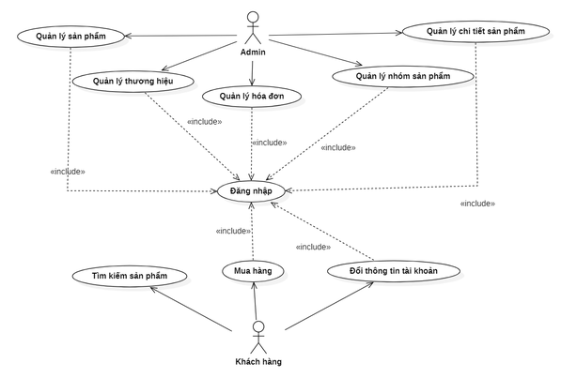

Hình 2.1: Biểu đồ use case tổng quát

* + 1. **Biểu đồ use case phân rã**
       1. **Biểu đồ use case đăng nhập**

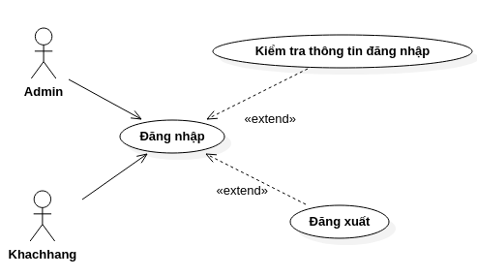

Hình 2.2: Biểu đồ use case đăng nhập

* **Đặc tả Use case đăng nhập**
* **Tác nhân**: Admin, khách hàng.
* **Mô tả**: Tác nhân sử dụng use case để thực hiện chức năng đăng nhập, đăng xuất.
* **Dòng sự kiện chính**:

1, Tác nhân yêu cầu giao diện đăng nhập tới hệ thống.

2, Hệ thống sẽ hiển thị giao diện đăng nhập cho tác nhân.

3, Tác nhân sẽ cập nhật:

* Cập nhật tên đăng nhập.
* Cập nhật mật khẩu đăng nhập.
* Cập nhật loại tài khoản.

4, Hệ thống sẽ kiểm tra dữ liệu và xác nhận thông tin được nhập vào.

5, Khi thành công hệ thống sẽ hiển thị giao diện chính của phần mềm.

6, Kết thúc use case.

* **Dòng sự kiện phụ**:
* Dòng sự kiện phụ thứ nhất:

1, Tác nhân yêu cầu hủy chức đăng nhập hoặc đăng xuất.

2, Hệ thống sẽ đóng lại hoặc rời khỏi đăng nhập.

3, Kết thúc use case.

* Dòng sự kiện phụ thứ hai:

1, Tác nhân nhập sai thông tin đăng nhập.

2, Hệ thống sẽ hiển thị dòng chữ báo lỗi “Lỗi! Tài khoản hoặc mật khẩu không đúng. Vui lòng thử lại!”.

3, Kết thức use case

* Dòng sự kiện phụ thứ ba:

1, Tác nhân không nhập đủ thông tin cần đăng nhập.

2, Hệ thống sẽ hiển thị dòng chữ báo lỗi “Vui lòng không để trống”.

3, Kết thúc use case.

* **Các yêu cầu đặc biệt**: không có.
* **Trạng thái hệ thống trước khi use case sử dụng**: không đòi hỏi yêu cầu gì trước đó.
* **Trạng thái hệ thống sau khi use case được sử dụng**:
* **Nếu thành công**: hệ thống sẽ hiển thị giao diện chính. Người dùng có thể thực hiện các chức năng, quyền hạn của mình.
* **Nếu thất bại**: Hệ thống sẽ đưa ra các thông báo lỗi tùy thuộc vào từng lỗi.
  + - 1. **Biểu đồ use case quản lý sản phẩm**

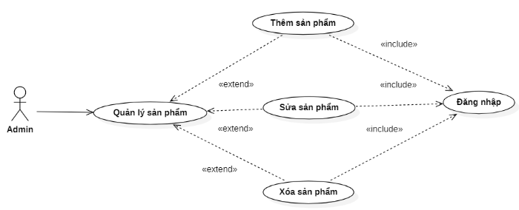

Hình 2.3: Biểu đồ use case quản lý sản phẩm

* **Đặc tả use case quản lý sản phẩm**
* **Tác nhân: admin**
* **Mô tả:** Tác nhân sử dụng use case để thực hiện chức năng quản lý sản phẩm.
* **Dòng sự kiện chính:**

**1,** Tác nhân yêu cầu cập nhâp thông tin.

**2,** Hệ thống sẽ hiện thị giao diện quản lý sản phẩm cho tác nhân.

**3,** Tác nhân sẽ thực hiện:

* + - * Thêm sản phẩm với sản phẩm mới được nhập vào kho hàng siêu thị.
      * Xóa bỏ sản phẩm đối với các sản phẩm đã được bán hết, hoặc không còn trong kho hàng.
      * Sửa thông tin sản phẩm đối với các sản phẩm được cập nhâp thêm thông tin mới.

**4,** Hệ thống sẽ kiểm tra dữ liệu và lưu lại thông tin được nhập vào.

**5,** Khi thành công, hệ thống sẽ hiển thị giao diện chính của phần mềm.

**6,** Kết thúc use case.

* **Dòng sự kiện phụ:**
* **Dòng sự kiện 1:**

1, Tác nhân hủy bỏ việc cập nhật thông tin sản phẩm.

2, Hệ thống sẽ đóng lại và không thực hiện cập nhật thông tin sản phẩm.

3, Kết thúc use case.

* **Dòng sự kiện 2:**

1, Tác nhân đưa vào thông tin sản phẩm không hơp lệ.

2, Hệ thống sẽ hiển thị lời nhắc thông báo tới tác nhân.

3, Kết thúc use case.

* **Các yêu cầu đặc biệt:** không có.
* **Trạng thái hệ thống trước khi sử dụng use case:** không đòi hỏi gì trước đó.
* **Trạng thái hệ thống sau khi use case được sử dụng:**
* Nếu thành công: Hệ thống hiện thị giao diện chính.
* Nếu thất bại: Hệ thống sẽ đưa ra thông báo không hợp lệ cho tác nhân.
  + - 1. **Biểu đồ use case quản lý thương hiệu**

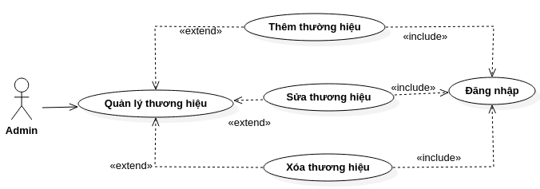

Hình 2.4: Biểu đồ use case quản lý thương hiệu

* **Đặc tả use case quản lý thương hiệu**
* **Tác nhân: admin**
* **Mô tả:** Tác nhân sử dụng use case để thực hiện chức năng quản lý thương hiệu.
* **Dòng sự kiện chính:**

1, Tác nhân yêu cầu cập nhâp thông tin.

2, Hệ thống sẽ hiện thị giao diện quản lý thương hiệu cho tác nhân.

3, Tác nhân sẽ thực hiện:

* + - * Thêm thương hiệu mới được nhập hàng về.
      * Xóa bỏ thương hiệu khác khi không bán nữa.
      * Sửa thông tin thương hiệu với các sản phẩm cập nhâp thêm thông tin mới.

4, Hệ thống sẽ kiểm tra dữ liệu và lưu lại thông tin được nhập vào

5, Khi thành công, hệ thống sẽ hiển thị giao diện chính của phần mềm.

6, Kết thúc use case.

* **Dòng sự kiện phụ:**
* **Dòng sự kiện phụ 1:**

1, Tác nhân hủy bỏ việc cập nhật thông tin thương hiệu.

2, Hệ thống sẽ đóng lại và không thực hiện cập nhật thông tin thương hiệu.

3, Kết thúc use case.

* **Dòng sự kiện phụ 2:**

1, Tác nhân đưa và thông tin thương hiệu bị không hợp lệ.

2, Hệ thống sẽ hiển thị lời thông báo tới tác nhân.

3, kết thúc use case.

* **Các yêu cầu đặc biệt**: không có
* **Trạng thái của hệ thống trước khi use case sử dụng:** không đòi hỏi gì trước đó.
* **Trạng thái của hệ thống sau khi use case sử dụng:**
* **Nếu thành công:** hệ thống sẽ hiển thị giao diện chính.
* **Nếu thất bại:** Hệ thống sẽ hiển thị đưa ra thông báo cho tác nhân.
  + - 1. **Biểu đồ use case quản lý loại sản phẩm**

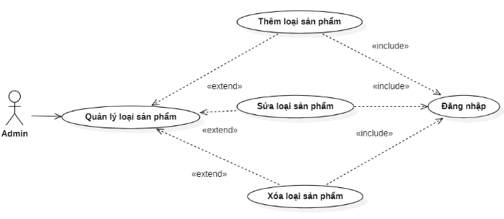

**Hình 2.5: Biểu đồ use case quản lý loại sản phẩm**

* **Đặc tả use case quản lý loại sản phẩm**
* **Tác nhân: admin**
* **Mô tả:** Tác nhân sử dụng use case để thực hiện chức năng quản lý loại sản phẩm.
* **Dòng sự kiện chính:**

1, Tác nhân yêu cầu cập nhâp thông tin.

2, Hệ thống sẽ hiện thị giao diện quản lý loại sản phẩm cho tác nhân.

3, Tác nhân sẽ thực hiện:

* + - * Thêm loại sản phẩm mới được nhập hàng về.
      * Xóa bỏ loại sản phẩm cũn đối với các loại sản phẩm không còn trong kho.
      * Sửa thông tin loại sản phẩm với các sản phẩm cập nhâp thêm thông tin mới.

4, Hệ thống sẽ kiểm tra dữ liệu và lưu lại thông tin được nhập vào

5, Khi thành công, hệ thống sẽ hiển thị giao diện chính của phần mềm.

6, Kết thúc use case.

* **Dòng sự kiện phụ:**
* **Dòng sự kiện phụ 1:**

1, Tác nhân hủy bỏ việc cập nhật thông tin loại sản phẩm.

2, Hệ thống sẽ đóng lại, không thực hiện cập nhật thông tin loại sản phẩm.

3, Kết thúc use case.

* **Dòng sự kiện phụ 2:**

1, Tác nhân đưa và thông tin loại sản phẩm bị không hợp lệ.

2, Hệ thống sẽ hiển thị lời thông báo tới tác nhân.

3, kết thúc use case.

* **Các yêu cầu đặc biệt**: không có
* **Trạng thái của hệ thống trước khi use case sử dụng:** không đòi hỏi gì trước đó.
* **Trạng thái của hệ thống sau khi use case sử dụng:**
* **Nếu thành công:** hệ thống sẽ hiển thị giao diện chính.
* **Nếu thất bại:** Hệ thống sẽ hiển thị đưa ra thông báo cho tác nhân.
  + - 1. **Biểu đồ use case quản lý tài khoản**

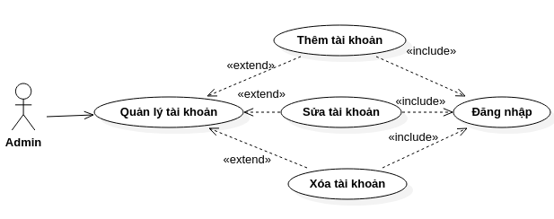

Hình 2.6: Biểu đồ use case quản lý tài khoản

* **Đặc tả use case quản lý tài khoản**
* **Tác nhân: admin**
* **Mô tả:** Tác nhân sử dụng use case để thực hiện chức năng quản lý tài khoản đăng nhập vào website.
* **Dòng sự kiện chính:**

1, Tác nhân yêu cầu cập nhâp thông tin.

2, Hệ thống sẽ hiện thị giao diện quản lý loại sản phẩm cho tác nhân.

3, Tác nhân sẽ thực hiện:

* + - * Thêm tài khoản.
      * Xóa bỏ tài khoản cũ.
      * Sửa thông tin tài khoản khi cần thiết.

4, Hệ thống sẽ kiểm tra dữ liệu và lưu lại thông tin được nhập vào

5, Khi thành công, hệ thống sẽ hiển thị giao diện chính của phần mềm.

6, Kết thúc use case.

* **Dòng sự kiện phụ:**
* **Dòng sự kiện phụ 1:**

1, Tác nhân hủy bỏ việc cập nhật thông tin tài khoản.

2, Hệ thống sẽ đóng lại, không thực hiện cập nhật thông tin tài khoản.

3, Kết thúc use case.

* **Dòng sự kiện phụ 2:**

1, Tác nhân đưa và thông tin tài khoản bị không hợp lệ.

2, Hệ thống sẽ hiển thị lời thông báo tới tác nhân.

3, kết thúc use case.

* **Các yêu cầu đặc biệt**: không có
* **Trạng thái của hệ thống trước khi use case sử dụng:** không đòi hỏi gì trước đó.
* **Trạng thái của hệ thống sau khi use case sử dụng:**
* **Nếu thành công:** hệ thống sẽ hiển thị giao diện chính.
* **Nếu thất bại:** Hệ thống sẽ hiển thị đưa ra thông báo cho tác nhân.
  + - 1. **Biểu đồ use case quản lý hóa đơn**

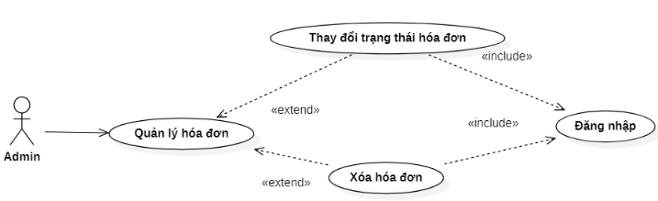

Hình 2.7: Biểu đồ use case quản lý hóa đơn

* **Đặc tả use case quản lý hóa đơn**
* **Tác nhân: admin**
* **Mô tả:** Tác nhân sử dụng use case để thực hiện chức năng quản lý hóa.
* **Dòng sự kiện chính:**

1, Tác nhân yêu cầu cập nhâp thông tin.

2, Hệ thống sẽ hiện thị giao diện quản lý loại sản phẩm cho tác nhân.

3, Tác nhân sẽ thực hiện:

* + - * Xóa bỏ hóa đơn đối với các hóa đơn không cần thiết.
      * Thay đổi trạng thái hóa đơn.

4, Hệ thống sẽ kiểm tra dữ liệu và lưu lại thông tin được nhập vào

5, Khi thành công, hệ thống sẽ hiển thị giao diện chính của phần mềm.

6, Kết thúc use case.

* **Dòng sự kiện phụ:**

1, Tác nhân hủy bỏ việc cập nhật thông tin hóa đơn.

2, Hệ thống sẽ đóng lại, không thực hiện cập nhật thông tin hóa đơn.

3, Kết thúc use case.

* **Các yêu cầu đặc biệt**: không có
* **Trạng thái của hệ thống trước khi use case sử dụng:** không đòi hỏi gì trước đó.
* **Trạng thái của hệ thống sau khi use case sử dụng:**
* **Nếu thành công:** hệ thống sẽ hiển thị giao diện chính.
* **Nếu thất bại:** Hệ thống sẽ hiển thị đưa ra thông báo cho tác nhân.
  + - 1. **Biểu đồ use case quản lý chi tiết sản phẩm**

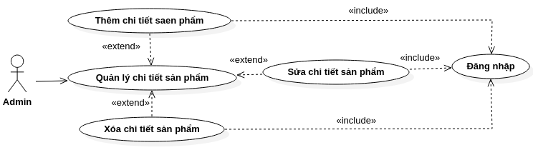

Hình 2.8: Biểu đồ use case quản lý chi tiết sản phẩm

* **Đặc tả use case quản lý chi tiết sản phẩm**
* **Tác nhân: admin**
* **Mô tả:** Tác nhân sử dụng use case để thực hiện chức năng quản lý chi tiết sản phẩm trong website.
* **Dòng sự kiện chính:**

1, Tác nhân yêu cầu cập nhâp thông tin.

2, Hệ thống sẽ hiện thị giao diện quản lý chi tiết sản phẩm cho tác nhân.

3, Tác nhân sẽ thực hiện:

* + - * Thêm chi tiết sản phẩm mới được nhập hàng vào.
      * Xóa bỏ sản phẩm đối với các sản phẩm không còn trong kho hoặc đã hết.
      * Sửa thông tin sản phẩm với các sản phẩm cập nhâp thêm thông tin mới.

4, Hệ thống sẽ kiểm tra dữ liệu và lưu lại thông tin được nhập vào

5, Khi thành công, hệ thống sẽ hiển thị giao diện chính của phần mềm.

6, Kết thúc use case.

* **Dòng sự kiện phụ:**
* **Dòng sự kiện phụ 1:**

1, Tác nhân hủy bỏ việc cập nhật thông tin chi tiết sản phẩm.

2, Hệ thống sẽ đóng lại.

3, Kết thúc use case.

* **Dòng sự kiện phụ 2:**

1, Tác nhân đưa và thông tin chi tiết sản phẩm bị không hợp lệ.

2, Hệ thống sẽ hiển thị lời thông báo tới tác nhân.

3, kết thúc use case.

* **Các yêu cầu đặc biệt**: không có
* **Trạng thái của hệ thống trước khi use case sử dụng:** không đòi hỏi gì trước đó.
* **Trạng thái của hệ thống sau khi use case sử dụng:**
* **Nếu thành công:** hệ thống sẽ hiển thị giao diện chính.
* **Nếu thất bại:** Hệ thống sẽ hiển thị đưa ra thông báo cho tác nhân.
  + - 1. **Biểu đồ use case khách hàng đổi thông tin tài khoản**

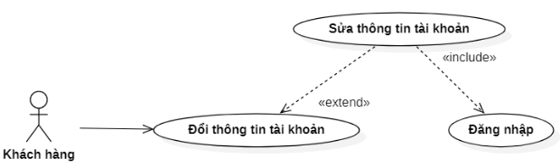

Hình 2.9: Biểu đồ use case khách hàng đổi thông tin tài khoản

* **Đặc tả use case thay đổi thông tin tài khoản khách hàng**
* **Tác nhân:** khách hàng.
* **Mô tả:** Tác nhân sử dụng use case để thực hiện chức năng trong trang web.
* **Dòng sự kiện chính:**

**1,** Tác nhân sẽ thực hiện: sửa thông tin tài khoản của mình khi muốn thay đổi.

**2,** Hệ thống sẽ kiểm tra dữ liệu và lưu lại thông tin tài khoản của khách hàng được sửa vào.

**3,** Khi thành công, hệ thống sẽ hiển thị giao diện chính của phần mềm.

**4,** Kết thúc use case.

* **Dòng sự kiện phụ:**

**1,** Hệ thống sẽ đóng lại hoặc rời khỏi đăng nhập.

**2,** Kết thúc use case.

* 1. **Biểu đồ tuần tự (Sequence Diagram)**
     1. **Biểu đồ tuần tự đăng nhập**

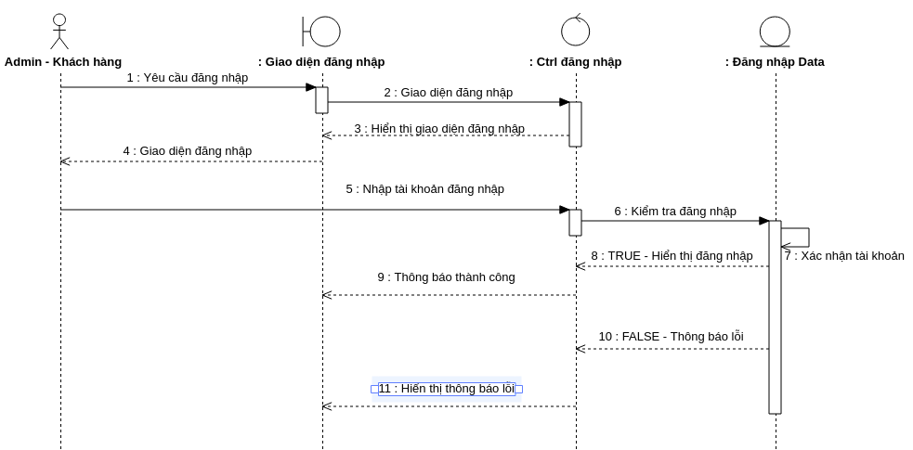

Hình 2.10: Biểu đồ tuần tự chức năng đăng nhập

* Mô tả chi tiết cho biểu đồ trình tự với chức năng đăng nhập
* Bước 1: Tác nhân là nhân viên hoặc quản lý cửa hàng sẽ yêu cầu đăng nhập tới hệ thống.
* Bước 2: Hệ thống sẽ gọi giao diện đăng nhập và hiển thị giao diện đăng nhập.
* Bước 3: Hệ thống sẽ yêu cầu tác nhân nhập vào thông tin cần thiết cho việc đăng nhập.

+ Tên tài khoản (Username).

+ Mật khẩu đăng nhập (Password).

* Bước 4: Tác nhân sẽ nhập thông tin theo yêu cầu của hệ thống.
* Bước 5: Sau đó hệ thống sẽ kiểm tra thông tin đăng nhập bao gồm tên tài khoản và mật khẩu tài khoản.
* Bước 6: Xác nhận lưu vào cơ sở dữ liệu:

+ Nếu xác nhận thành công thì hiển thị thông báo “Đăng nhập thành công” và chuyển vào diện chính của chương trình.

+ Nếu tác nhân nhập sai một trong hai thông tin là username hoặc password thì hệ thống sẽ đưa ra thông báo “Tên tài khoản hoặc mật khẩu không đúng” và yêu cầu tác nhận thực hiện lại việc nhập thông tin đăng nhập.

+ Nếu tác nhân không nhập thông tin cần nhập mà ấn vào button đăng nhập thì sẽ hệ thống sẽ hiển thị thông báo “ Không được để trống” và yêu cầu tác nhân thực hiện việc nhập thông tin username và password để thực hiện việc đăng nhập.

* + 1. **Biểu đồ tuần tự danh mục**

Biểu đồ tuần tự danh mục khi đã đăng nhập thành công.

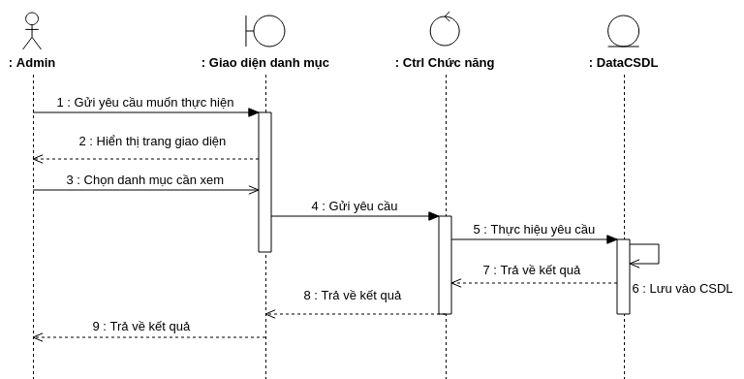

Hình 2.11: Biểu đồ tuần tự cho chức năng xem danh mục

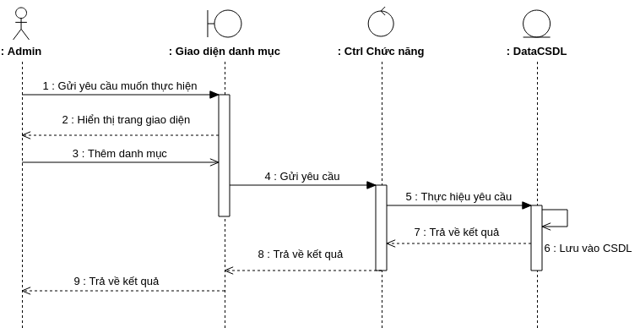

Hình 2.12: Biểu đồ tuần tự cho chức năng thêm danh mục

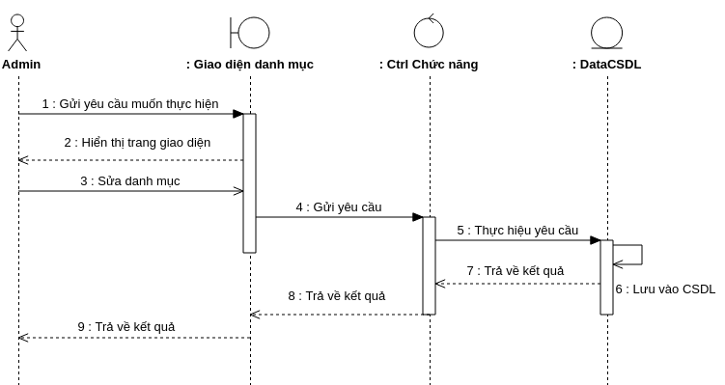

Hình 2.13: Biểu đồ tuần tự cho chức năng sửa danh mục

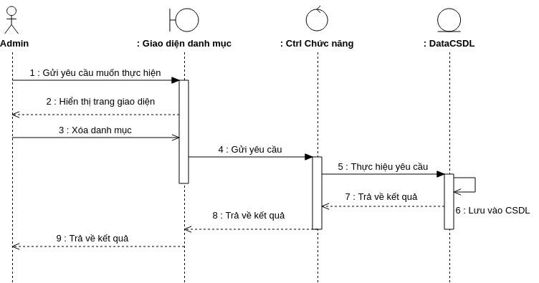

Hình 2.14: Biểu đồ tuần tự cho chức năng xóa danh mục

* **Mô tả chi tiết cho chức năng quản lý danh mục**
* Bước 1: Sau khi đăng nhập thành công, tác nhân yêu cầu tới hệ thống để có thể lựa chọn được các chức năng mà tác nhân muốn.
* Bước 2: Khi nhận được yêu cầu từ tác nhân, hệ thống sẽ thực hiện hiển thị các chức năng cho tác nhân lựa chọn các chức năng để thực hiện.
* Bước 3: Tác nhân lựa chọn chức năng mong muốn sử dụng.
* Bước 4: Hệ thống sẽ thực hiện chức năng tác nhân yêu cầu:

+ Trường hợp 1: Tác nhân muốn xoá thì tác nhân chỉ cần xóa những phần khi nhập thông tin sai hoặc xóa hết khi cần.

+ Trường hợp 2: Tác nhân muốn sửa, thêm thông thông tin của hàng hóa sẽ thực hiện nhập thêm tin của hàng hóa và tiến hành thực hiện chức năng tương ứng muốn thực hiện.

* Bước 5: Khi tác nhân đã hoàn thành việc thực hiện chức thì hệ thống sẽ kiểm tra xem thông tin nhập vào hoặc chức năng thực hiện đã chính xác hay chưa:

+ Nếu thông tin nhập vào là chính xác thì hệ thống sẽ thực hiện việc lưu dữ liệu vào cơ sở dữ liệu và đồng thời hiển thị thông tin kết quả đạt được cho tác nhân.

+ Nếu một trong các thông tin được nhập vào không chính xác thì hệ thống sẽ hiển thị thông báo lỗi cho tác nhân nhìn thấy và yêu cầu tác nhân phải nhập thông tin vào.

* 1. **Biểu đồ lớp**

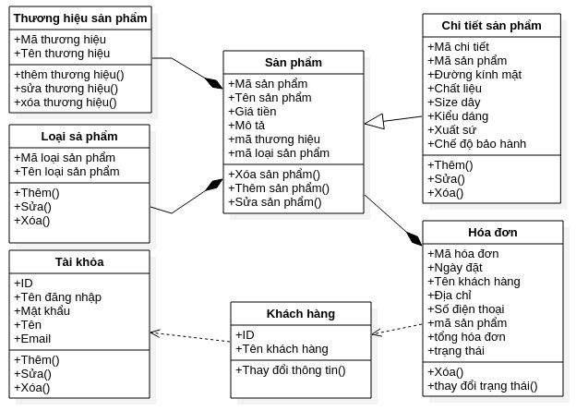

Hình 2.15: Biểu đồ lớp

# **KẾT LUẬN**

Qua việc thực hiện nghiên cứu đề tài “**Xây dựng website bán hàng đồng hồ**”. Nhóm em đã học hỏi được rất nhiều kĩ năng hay cũng như kiến thức bổ ích. Bên cạnh đó, việc làm nghiên cứu giúp nhóm em được trau dồi kiến thức, nâng cao khả năng làm việc.

Trong quá trình thực hiện đề tài có rất nhiều ý tưởng hay, độc đáo. Nhưng do kiến thức của nhóm em còn hạn hẹp và thời gian không cho phép nên nhóm em chưa thể thực hiện được những ý tưởng đó. Mặc dù nhóm em đã cố gắng để xây dựng một chương trình hoàn chỉnh nhất, đẹp nhất nhưng trong quá trình xây dựng chương trình nhóm em khó tránh khỏi những thiếu sót. Vì vậy nhóm em rất mong rằng thầy cô đóng góp ý kiến để nhóm em có thể hoàn thành bài báo cáo một cách hoàn chỉnh và chỉnh chu nhất.

Nhóm em xin chân thành gửi lời cảm ơn tới thầy **Phương Văn Cảnh**, người đã tận tình giảng dạy nhóm em môn **Ngôn ngữ kịch bản**. Giúp đỡ em trong quá trình nghiên cứu đề tài. Chia sẻ những kiến thức hay, những tài liệu bổ ích, những tài liệu thú vị cũng như các kĩ năng lập trình, tiếp cận bài toán nhanh nhất.

Một lần nữa chúng em xin chân thành cảm ơn!

**TÀI LIỆU THAM KHẢO**

[1] Tài liệu tham khảo Web Development with Node Express

[2] Node.js Application Developer’s Guide – MarkLogic.

**[3]** Mastering Node.js – Sandro Pasquali

[4] Web Development with Node and Express – Ethan Brown

[5] Node.js Design Patterns Second Edition